ПРЕДШКОЛСКА УСТАНОВА „ПОЛЕТАРАЦ“
Mогућности које се указују кроз даљи живот темеље се на знању и вештинама које се стичу још од предшколског узраста. Током предшколског ураста долази до највећег узлета личности, па су отуда симболично назване „Године узлета“ нове основе програма предшколског васпитања и образовања.
Кроз овај програм дете ће:
- да развија снаге
- да изрази себе и разуме друге
- да истражује, долази до закључака
- да решава проблеме и преузима одговорности
- да проширује искуства
- да уважава различитости
- да развија поверење и другарство

БАРАЈЕВО
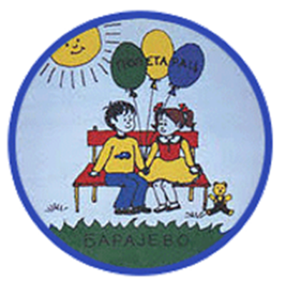
Циљ програма предшколског васпитања и образовања јесте подршка добробити детета у чијем остваривању важну улогу имају деца, васпитачи, породица и локална заједница.

Дете је јединствено и целовито биће са својим потенцијалима, способностима и интересовањима. Препознајући помажемо детету у даљој надоградњи и напредовању, као и развијању вештина.
ПРИДРУЖИТЕ СЕ И ВИ ЈЕР СМО ТАКО СНАЖНИЈИ

Радна група за информисање
Барајево, 2021.

